Týdenní plán 11.3. – 15.3.
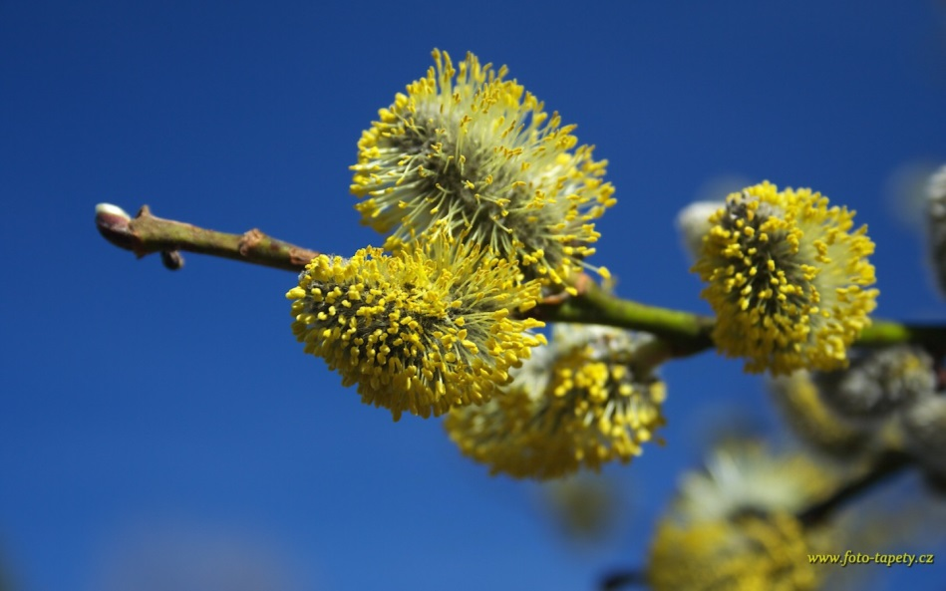

Předmět | Učivo | Poznámky
JČ | Zájmena – procvičujeme. | Učebnice str. 108 – 116. Pracovní listy.
ČT SUDÝ TÝDEN | Četba s porozuměním. | Čítanka. Mimočítanková četba.
SL LICHÝ TÝDEN | Charakteristika - Můj knižní hrdina. | Přines do školy svoji oblíbenou knihu, kterou jste četli.
VL | Kraje ČR. | Učebnice str.8 – 12.
Domácí  Příprava  +  informace | 100.narozeninám cestovatele Zikmunda – půjdeme do muzea v pátek 15.3. Cena 25 Kč.  Více informací je v žákovských knížkách.

